

МУНИЦИПАЛЬНОЕ БЮДЖЕТНОЕ УЧРЕЖДЕНИЕ
ДОПОЛНИТЕЛЬНОГО ОБРАЗОВАНИЯ
ДОМ ДЕТСКОГО ТВОРЧЕСТВА
МУНИЦИПАЛЬНОГО ОБРАЗОВАНИЯ ЩЕРБИНОВСКИЙ РАЙОН
СТАНИЦА СТАРОЩЕРБИНОВСКАЯ

СБОРНИК ЦОР
ДЛЯ ПЕДАГОГОВ ДОПОЛНИТЕЛЬНОГО ОБРАЗОВАНИЯ:

«ВИДЕОТРЕНАЖЁРЫ
ПО ОСНОВАМ АНГЛИЙСКОГО ЯЗЫКА
ДЛЯ УЧАЩИХСЯ НАЧАЛЬНОЙ ШКОЛЫ»



Автор-составитель:
Смола Елена Валерьевна,
педагог дополнительного образования

ст. Старощербиновская,
2023 г.

УВАЖАЕМЫЕ КОЛЛЕГИ,
предлагаю Вашему вниманию практический опыт по дистанционному обучению детей и подростков английскому языку)

Я, Смола Елена Валерьевна, педагог дополнительного образования муниципального бюджетного учреждения дополнительного образования Дом детского творчества станица муниципального образования Щербиновский район Старощербиновская, более шести лет реализую обучение школьников в дистанционном формате и являюсь автором нескольких дополнительных общеобразовательных общеразвивающих программ социально-гуманитарной направленности: «АНГЛИЙСКИЙ: НАЧАЛО», «АНГЛИЙСКИЙ - ДЕТЯМ», «АНГЛИЙСКИЙ: ЧТЕНИЕ», «АНГЛИЙСКИЙ: МАТЕМАТИКА+».
Предлагаемый Вашему вниманию опыт работы поможет организовать дистанционное обучение детей на высоком уровне.

АННОТАЦИЯ
Применение ЦОР в сфере дополнительного образования помогает педагогам эффективно корректировать обучение, меняя его содержание, методы и формы. Совершенствование инструментов для работы улучшает качество образования, повышает эффективность обучения. В сравнении с традиционными средствами обучения ЦОР имеют огромное количество достоинств.
Безусловно, дистанционное обучение содержит свои минусы, но если оно грамотно организовано, то в сравнении с аудито̀рным будет иметь явные преимущества (в этом я смогла убедиться, когда все мы работали в период режима «повышенной готовности»):
1) процесс обучения не зависит от временных рамок (не нужно бояться опоздать на занятие или пропустить его по какой-либо причине);
2) дети могут заниматься в привычных и комфортных домашних условиях, а родители всегда будут иметь представление о том, что именно изучает их ребёнок;
3) материалы всех занятий в течение учебного года находятся в свободном доступе, в любой момент можно вернуться к каждой теме: посмотреть видеосюжет, закрепить полученные навыки на игровой платформе;
4) программа очень удобна для реализации в местности с низкой скоростью Интернет-соединения, так как образовательный контент не включает большого объёма данных;
5) заниматься можно с любого гаджета, имеющего доступ в Интернет - компьютер, ноутбук, планшет, смартфон.
Знания, умения и навыки, приобретённые детьми и подростками в процессе обучения, смогут стать прочным фундаментом в дальнейшем изучении как английского, так и других иностранных языков.

АКТУАЛЬНОСТЬ
В настоящее время обучение английскому языку детей стало очень востребованным, так как, не имея начальных знаний в этой области, им часто сложно ориентироваться в материалах, предлагаемых школьной программой.
На сегодняшний день спрос в образовательных услугах, основанных на использовании ЦОР достаточно велик, что и обеспечивает их востребованность и актуальность.
Электронный учебный курс ориентирован на реализацию электронного учебно-методического комплекса средствами системы управления обучением, разработан в соответствии с утверждённой дополнительной общеобразовательной программой учебной дисциплины в рамках изучения основ английского языка.
ЦОР, представленные в данной разработке полностью адаптированы для реализации в условиях дистанционного обучения, индивидуального сопровождения учащихся, способствуют решению задач инклюзивного образования (допустимо обучение детей с ограниченными возможностями здоровья).

НАПРАВЛЕННОСТЬ
Материалы ЦОР имеют социально-гуманитарную направленность, так как призваны воспитывать и развивать умения и навыки в усвоении основ английского языка.
Предложенные материалы ориентированы на вырабатывание социальной компетентности в овладении учащимися начальными нормами английского языка, умений легко и быстро адаптироваться к освоению школьной программы.

НОВИЗНА
Новизна данной материалов данной разработки состоит в принципе доступной организации электронного обучения с применением дистанционных образовательных технологий, возможностью индивидуального сопровождения учащихся и решения задач инклюзивного образования.

ПЕДАГОГИЧЕСКАЯ ЦЕЛЕСООБРАЗНОСТЬ
Обучение английскому языку детей 7-12 лет рассматривается как один из важных этапов, закладывающих правильное произношение, накопление лексического запаса, умение понимать иностранную речь на слух, участвовать в беседе, пользоваться основными грамматическими правилами языка.
Методическая разработка включает ЦОР, содержащие видеотренажёры, тренировочные задания и тесты по актуальным темам: «Счёт в пределах десяти тысяч», «Английский алфавит», «Местоимения», разработанные в соответствии с целями и задачами дополнительного образования.
В процессе обучения формируется готовность к межкультурному взаимодействию с носителями другого языка, создаются условия для личностного самоопределения учащихся, вырабатывается позитивное мировоззрение, расширяется кругозор, улучшаются умственные способности.
ОТЛИЧИТЕЛЬНЫЕ ОСОБЕННОСТИ
Занятия в режиме дистанционного обучения помогут учащимся получать полноценные знания, не выходя из дома, а родителям - активно следить за процессом обучения и принимать в нём непосредственное участие.
ЦОР содержит все необходимые условия для функционирования электронной информационно-образовательной среды, включающей в себя электронные информационные и образовательные ресурсы, совокупность информационных и телекоммуникационных технологий, соответствующих технологических средств, обеспечивающих освоение учащимися знаний в полном объёме, независимо от места нахождения.
Материалы ЦОР включают:
- оцифрованный образовательный контент, размещённый на видеохостинге YouTube;
- игровые тренинги для самоконтроля на образовательной интернет-платформе Learning Apps;
- тесты для отслеживания результатов обучения, размещённые на Google-Формы.
Благодаря такому подходу, каждая тема программы рассматривается с нескольких ракурсов, теоретические знания активно подтверждаются различными игровыми и практическими заданиями, что создаёт наиболее благоприятную атмосферу для лучшего усвоения и восприятия материала.
Обучение проводится в индивидуальном формате для каждого учащегося и не «привязывает» его к определённому времени, так как исключает совместные вебинары и видеоконференции. Теоретический материал программы содержится в коротких видеофайлах, которые удобно просматривать, при необходимости меняя скорость воспроизведения либо делая паузы или возвращаясь к определённому моменту занятия.
Материалы очень удобны для реализации в местности с низкой скоростью Интернет-соединения, так как образовательный контент не включает большого объёма данных.
Заниматься можно с любого гаджета, имеющего доступ в Интернет - компьютер, ноутбук, планшет, смартфон.
Учебный план предполагает реализацию различных режимов работы, в соответствии с которыми учащиеся будут иметь возможность выстроить свою собственную, индивидуальную траекторию развития.

АДРЕСАТЫ ЦОР
Учащиеся обоего пола в возрасте от 7 до 12 лет среднего уровня развития, в том числе с ОВЗ и инвалидностью, а именно: глухие (со слуховыми аппаратами и/или имплантами), слабослышащие и позднооглохшие, слабовидящие и дети с НОДА, которые достигают к моменту поступления на обучение уровня развития, близкого к возрастной норме, понимают обращённую к ним устную речь и имеют развитые компенсаторные способы деятельности.
Круг интересов адресатов должен быть направлен на познавательную деятельность, создающую условия для достижения успешности в соответствии с личными способностями.
Учащиеся должны обладать элементарными навыками по организации целенаправленной деятельности: умению воспринимать аудиовизуальную информацию, адекватному оцениванию собственных сил и возможностей, прилежным отношением к учёбе. Уровень работоспособности – высокий и средний.
Предварительная психологическая и учебная подготовка, а также наличие выдающихся талантов и способностей к освоению материалов ЦОР не нужны. Требования к физическому здоровью детей не предполагают особенной физической подготовки, т. к. обучение не включает специальных физических нагрузок, что благоприятствует обучению детей с ОВЗ и инвалидностью. Степень сформированности интересов и мотивации к данной предметной области определяется в процессе первых занятий и результатов тестирования.

ФОРМЫ ОБУЧЕНИЯ И РЕЖИМ ЗАНЯТИЙ
Образовательный процесс соответствует принципу развивающего образования. Форма обучения: дистанционная с ярко выраженным индивидуальным подходом.
Основной формой обучения является занятие продолжительностью 20 минут (согласно рекомендациям СанПин о сокращении режима занятий с учётом использования технических средств обучения).
Исходя из интересов и потребностей учащихся, порядок изложенных тем и количество часов может меняться.

ЦЕЛИ ОБУЧЕНИЯ:
- содействие развитию у детей интереса к изучению английского языка посредствам знакомства с его основами,
- создание условий для развития учебно-познавательных и коммуникативных компетенции посредством расширения лексического запаса, усвоения норм и правил английского языка.

ЗАДАЧИ ОБУЧЕНИЯ:
1) образовательные:
- создавать мотивацию к изучению английского языка средствами игровых и тренинговых упражнений,
- развивать приобретение учебных умений, перцептивных, речевых, моторно-графических навыков;
2) личностные:
- воспитывать культуру умственного труда,
- воспитывать навыки самостоятельности;
3) метапредметные:
- знакомство учащихся с основными представлениями, не требующими владения специализированными предметными знаниями и концепциями,
- развитие речевого слуха, памяти, усидчивости, внимания, мышления.

ПРАВИЛА ИСПОЛЬЗОВАНИЯ ВИДЕОТРЕНАЖЁРОВ
Главная цель видеотренажёров – дать ребёнку начальные основы для успешного изучения английского языка, помочь осознать важные правила и понятия.
Программный материал рассчитан на детей, которые уже имеют представления об английском языке, и тех, кто только начал знакомство с ним.
Для удобства обучения видеоматериал представлен в трёх самостоятельных разделах, содержащих несколько основных тем, необходимых для освоения английской лексики, грамматики и математических навыков.
Раздел 1. Видеотренажёр для изучения темы «Английский алфавит»;
Раздел 2. Видеотренажёр для изучения темы «Личные местоимения»;
Раздел 3. Видеотренажёр для изучения темы «Порядковые числительные в пределах 10 тысяч».
Для более благоприятного усвоения учебного материала каждая тема рассматривается с нескольких ракурсов и состоит из трёх частей:
- просмотр обучающего видео продолжительностью от 3 до 7 минут;
- отработка и закрепление материала посредством игровых тренинговых упражнений;
- тестирование для проверки полученных знаний и умений.

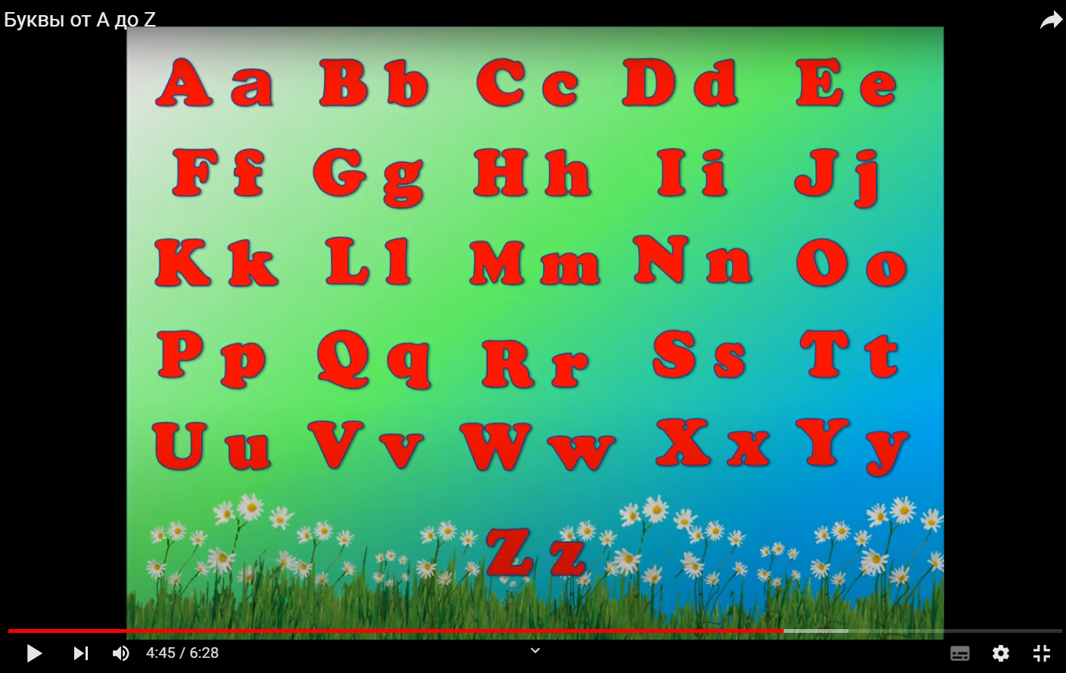

Визуальный контент видеотренажёра «Английский алфавит»
(Ссылка на работу с ресурсом - в «Списке использованных источников»).

Полученные теоретические знания ребята закрепляют при помощи тренировочных игровых заданий для самоконтроля на обучающей платформе LearningApps.
Это бесплатный онлайн-сервис, позволяющий создавать интерактивные упражнения для проверки знаний. (Ссылка на работу с ресурсом - в «Списке использованных источников»).
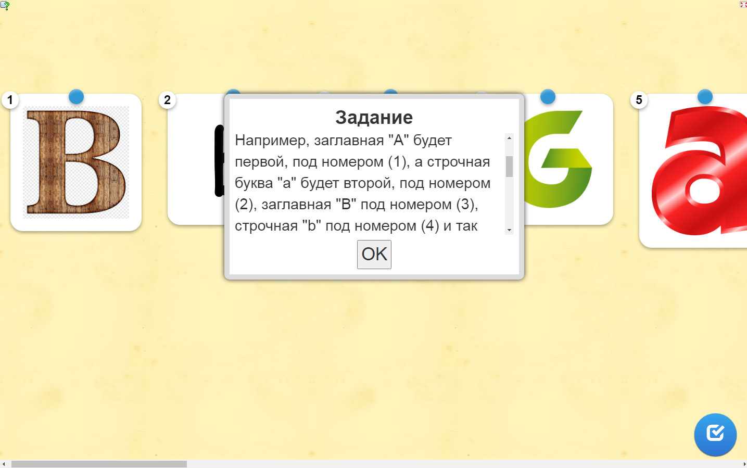
Выполнение тренинговых заданий
(Ссылка на работу с ресурсом - в «Списке использованных источников»).

Процесс передачи информации от педагога к детям происходит посредством VK-мессенджера.
После изучения каждой темы учащиеся проходят тестирование при помощи Google-форм (по ссылке). Тест можно пройти неограниченное количество раз. Все результаты тестирования обрабатываются автоматически. (Ссылка на работу с ресурсом - в «Списке использованных источников»).

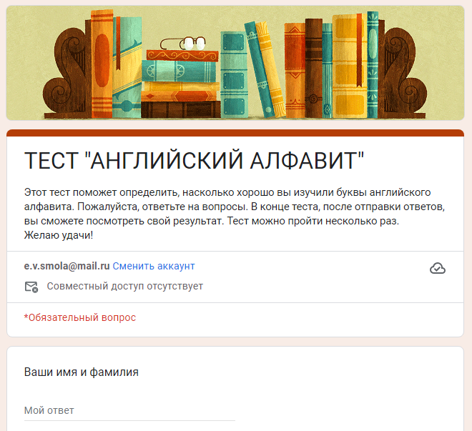
Тестирование на Google-формах
(Ссылка на работу с ресурсом - в «Списке использованных источников»).
В качестве одной из форм самоконтроля, учащимся предлагается таблицы для «расшифровки» результатов тестирования, т. к. они выражены в %. Таким образом, учащиеся могут не только видеть качественные показатели собственных результатов, но и иметь возможность их улучшить.

ТАБЛИЦА ОЦЕНКИ РЕЗУЛЬТАТОВ ТЕСТИРОВАНИЯ

Результат теста  (в %) | Оценка | Комментарий
10 - 20 | 3 | Попробуй повторить изученные темы и пройти тест ещё раз. Будь внимателен! У тебя всё получится!
30 - 40 | 3+ | Неплохо, но если ты повторишь темы, которые относятся к названию теста и попробуешь пройти ещё раз, - результат будет гораздо лучше! Удачи!
50 - 60 | 4 | Хороший результат! Ты можешь повторить темы вопросов, в которых были допущены ошибки, и результат станет ещё лучше!
70 - 80 | 4+ | Замечательно! Ты усвоил почти все изученные темы! Хочешь улучшить результат? Повтори темы вопросов, в которых были допущены ошибки и пройди тест ещё раз!
90 - 100 | 5+ | Великолепно! Ты знаешь практически весь учебный материал по теме и можешь гордиться своими успехами! Поздравляю!

Немаловажную роль играет постоянное взаимодействие с родителями и учащимися:
- консультации в группах и по телефону,
- просьбы высказывать пожелания и предложения по поводу организации процесса обучения и т. п..

СОДЕРЖАНИЕ СБОРНИКА ВИДЕОТРЕНАЖЁРОВ

№  п/п | Тема | Видеотренажёры | Тренинги | Тесты
1. | «Изучение английского алфавита» | «Буквы английского алфавита с произношением» https://youtu.be/3Kt9_vX4DwI | Буквы А-В https://learningapps.org/watch?v=pc97u99vc20  Буквы А-D https://learningapps.org/watch?v=pcc1cqndn20  Буквы А-G https://learningapps.org/watch?v=p98mk5wz220  Буквы А-J https://learningapps.org/watch?v=ptk0gsi3a21  Буквы А-P https://learningapps.org/watch?v=p2zzy4or321  Буквы А-Q https://learningapps.org/watch?v=pov22i67t21  Буквы C-V https://learningapps.org/watch?v=p812qcrqc21  Буквы G-Z https://learningapps.org/watch?v=pkfpot6nn21 | «Английский алфавит» https://forms.gle/YdUCkFUwBtMjGgjaA
2. | «Порядковые числительные в пределах 10 тысяч на английском» | «Счёт в пределах 10 000 с произношением» https://youtu.be/_J1QHOkVu0c | Счёт до 10000 https://learningapps.org/watch?v=pg4z0h7gj21  Счёт до 10000 https://learningapps.org/watch?v=prjwmgyna21  Счёт до 10000 https://learningapps.org/watch?v=psn7r3ick21 | «Счёт в пределах 10 тысяч» https://forms.gle/eJrKGbB4ik1w8i5D9
3. | «Личные местоимения в английском» | «Местоимения» https://youtu.be/OoIllXNDhAQ | Местоимения https://learningapps.org/watch?v=pvik3x57k20  Местоимения https://learningapps.org/watch?v=pz5yox2x324  Местоимения https://learningapps.org/watch?v=pbzhs1cs223  Местоимения https://learningapps.org/watch?v=p20mhp82k23  Местоимения https://learningapps.org/watch?v=py7zyxpzk23  Местоимения https://learningapps.org/watch?v=psbebutgc23 | «Личные местоимения» https://forms.gle/SeBS9eQe3dgmvHEs6

ОЦЕНОЧНЫЕ МАТЕРИАЛЫ

Диагностика знания английского алфавита
(для самоконтроля учащихся)
Используются специальные задания в игровой форме, размещённые на образовательной платформе LearningApps («Найди пару для каждой заглавной/строчной буквы алфавита», «Расположи буквы в алфавитном порядке» и др.).

Диагностика овладения программной лексикой
(для самоконтроля учащихся)
Используются специальные задания в игровой форме, размещённые на образовательной платформе LearningApps («Классификация лексических единиц по определённому принципу», «Викторина с выбором правильного ответа» и др.).
Диагностика навыков счёта
(для самоконтроля учащихся)
Используются специальные задания в игровой форме, размещённые на образовательной платформе LearningApps («Заполни пропуски», «Реши кроссворд» и др.).

Диагностическое тестирование
(для самоконтроля учащихся)
Проводится на платформе Google-формы после завершения изучения каждого модуля программы. Результаты рейтинга группы в целом и каждого учащегося в отдельности могут отслеживаться педагогом-руководителем программы.

ЗАКЛЮЧЕНИЕ
Материалы, находящиеся в данном сборнике представляют собой коллекцию ЦОР нового поколения информационного, практического и контрольного типа.
Разнообразные учебные материалы в электронной форме: видеофрагменты, интерактивные и тестовые упражнения можно применять как в процессе дистанционного, так и аудиторного обучения.
Они также удобны тем, что являются универсальными и не имеют привязки к конкретному УМК.
Данные ЦОР можно использовать на разных этапах занятия в различных режимах:
- обучающем – в виде презентации теоретического материала;
- развивающем – в виде интерактивных упражнений;
- контролирующем – в виде интерактивных контрольных заданий с функциями самоконтроля.

Желаю Вам успехов в воспитании и обучении детей!
С уважением, Елена Смола, учитель, преподаватель
английского языка, педагог дополнительного образования

СПИСОК ИНТЕРНЕТ-ИСТОЧНИКОВ

- Как создать канал на YouTube в 2020: пошаговая инструкция https://postium.ru/kak-sozdat-kanal-na-youtube/

- Особенностями работы с LearningApps https://teachbase.ru/obuchenie/kak-sozdavat-zadaniya-v-servise-learningapps/

- Правила работы с Google-Forms https://www.unisender.com/ru/blog/sovety/google-formy-chto-ehto-takoe-vozmozhnosti-i-kak-sozdat/

